如皋市农村无害化卫生户厕改造
技术规范(2019版）

为扎实推进农村改厕工作，根据省、南通市农村无害化卫生户厕改造有关技术规范要求，结合我市实际情况和实践经验，特制订如皋市农村无害化卫生户厕改造技术规范（2019版）。
一、主要定义
1.无害化：杀灭致病菌和寄生虫卵。
2.农村改厕：就是将农户不卫生厕所改造成清洁、卫生、文明的无害化卫生厕所的过程。
3.改厕：一是改造厕屋，二是更新便器，三是建造无害化化粪池。
4.无害化卫生户厕的标准：
（1）厕屋：有墙、有顶，有门（应与当地经济水平相适应）。
（2）便器：为标准水冲式便器（节水型，一次性冲水量不大于5L）。
（3）化粪池：达到粪便无害化处理要求，且不渗不漏、密闭有盖。
5.无害化卫生户厕的类型：全省无害化化粪池常用的有三格式、粪尿分集式、沼气式等卫生厕所。三格式使用最广泛，我市采用水泥现场浇筑三格式化粪池。
三格式无害化卫生户厕优势：经济、卫生、保肥、简便。
二、基本原则
1.应结合村镇规划和住宅建设，新建房、新建农民集居区，配套建设无害化处理及污水处理设施。
农村新（翻）建房必须配套建设无害化卫生户厕。农村新建农民集居区、经济条件较好以及现状集聚程度较高的村（社区），应优先实施粪便和生活污水相对集中处理适用技术。
2.应合理选址：
（1）便器应安装在室内。确需安装在室外的，应统一规划厕屋，不得影响村容村貌。
（2）户厕的化粪池应建在房屋或围墙外。禁止在水源保护区内建造厕所。提倡入院入室，不提倡厕屋与猪舍相邻。
（3）化粪池应远离水井或其它地下取水构筑物，防止渗漏导致水源污染；粪池应处于土质较硬的地层内，避免塌陷、下移。
3.应选择适宜的无害化户厕形式；选择节水型便器（一次性冲水量不大于5L）。
4.厕所符合本规范要求，正确使用和维护。
5.粪液粪渣的使用应符合卫生要求。
不使用粪肥的地区，经无害化处理后的粪液应进一步处理后达标排放，严禁直接排入水体。
6.三格式化粪池严禁设于有车辆、行人的路面上和有人群活动的场地上。
三、相关要求
1.无害化卫生户厕
编 号 | 项 目 | 户厕基本要求
1 | 厕屋高/m | ≥2.40
2 | 厕屋面积/m² | ≥1.20
3 | 侧窗面积/m² | ＞0.26
4 | 厕门/m² | 1.80（高2.0×宽0.9）
5 | 厕屋顶 | 水泥板、机砖瓦、石棉瓦等
6 | 墙裙处理 | 釉面瓷片或其它不透水材料
7 | 墙裙高度/m | ≥1.00
8 | 地面处理 | 地坪高于庭院地坪100mm，材料用防滑地砖或水泥
9 | 给、排水设施 | 齐全
10 | *便器 | 符合密闭收集要求，材质为陶瓷或质量好的工程塑料
11 | *化粪池 | 符合粪便无害化处理要求，密闭、不渗漏。
12 | 卫生设施 | 有盛放手纸容器。
*项目为强制性要求，其余为推荐值。
2.便器技术
（1）便器选型：根据当地农民生活习惯，选择蹲便器或坐便器。便器为白色陶瓷产品或质量良好的工程塑料制造的便器，
且为节水型便器。
（2）卫生要求：为防止粪便裸露，应采用配有水封管的便器或与高压水冲式相配套的便器。
（3）标准便器：水冲式、带水封

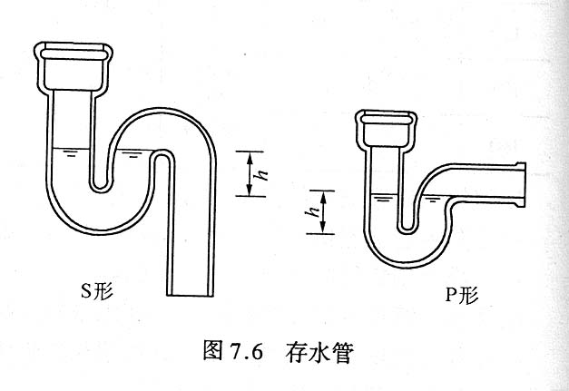
3.便器施工
（1）水泥：强度等级32.5级以上。
（2）砂浆：砂浆强度等级M10以上。
（3）便器给水管采用管径De20的PPR管，其管材和管件必须符合国家现行有关产品标准的要求；化粪池进出水管及配件采用UPVC管材。
（4）安装位置：以便器下口中心为基础，距后墙350mm，距边墙400mm。
4.三格式化粪池
遵循密闭性、有效容积、施工便利原则。
（1）工作原理
①第一格池主要截流含虫卵较多的粪便，经发酵分解，松散的粪块因发酵膨胀而浮升，比重大的下沉，形成下沉的粪渣，上浮的粪皮，中层的粪液。寄生虫卵比重大于中层粪液自然沉于化粪池底部。
厌氧发酵：化粪池的密闭厌氧环境，可分解蛋白质有机物，并产生氨等物质，这些物质具有杀灭寄生虫卵及病菌的作用。
②第二格池起进一步发酵、沉淀作用。
③第三格池主要起储备粪液的作用。经前两格处理的粪液进入第三池，基本上已不含虫卵和病原微生物，达到了粪便无害化的要求。
（2）纵切图示
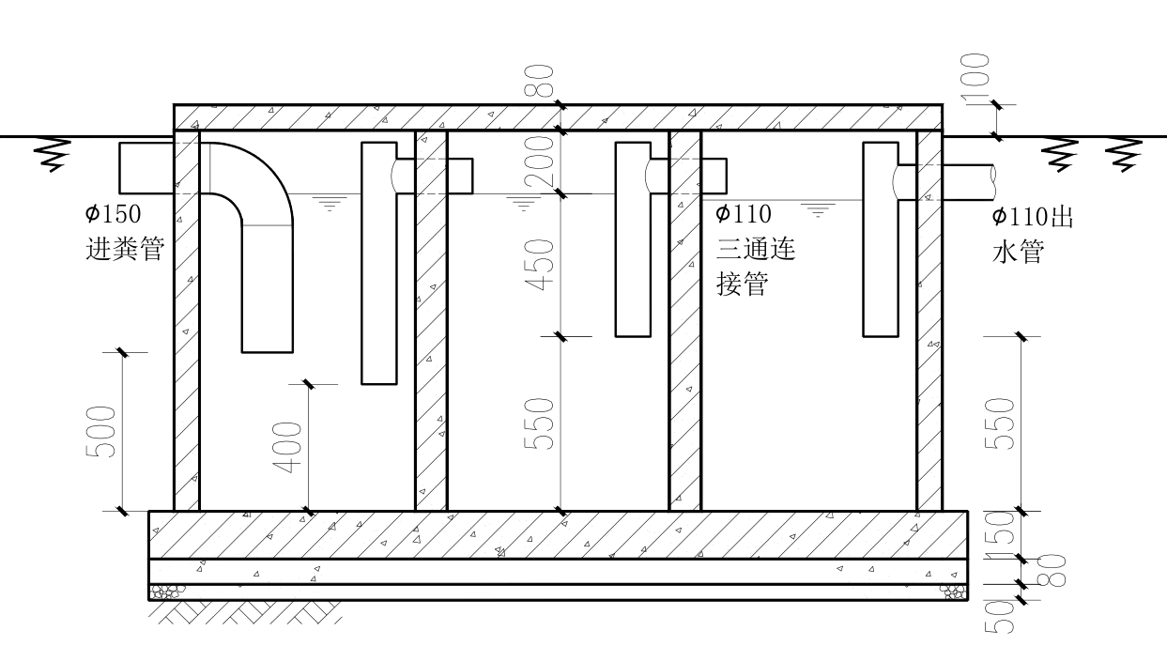
（纵切面图）

（顶部效果图）
（3）技术关键点
①为使得粪便无害化，从上述原理看，施工时要求化粪池密闭性要好。取粪口、清渣口保持密封是粪便无害化的关键点之一。
②从常识可知：时间越长，氨的总量会越多，杀灭寄生虫卵的效果会越好。因此合适的三池体积、有效深度、连通管的布置关键点之二，以确保粪液在化粪池中有足够的停留时间。
③粪便的无害出发点更多的侧重于对人体的无害（寄生虫卵的杀变），但同时必须考虑大气、对土壤的无害，因此，三格式化粪池的抗渗漏是化粪池施工的关键点之三。
（4）技术要求
①容积：有效容积要求保证第一格贮粪时间不少于20天，第二格10-20天，第三格根据用肥周期而定，可设为30天。三格总有效容积不少于2m³。
为方便施工，我市改厕基本采用三个规格相同的现浇涵洞，涵洞内径不小于1000mm，涵洞外径不小于1160mm，涵洞壁厚不小于80mm。
②深度：总深度不小于1.2m，有效深度（第一、二池的粪液面深度——从连接管下口至池底）不小于1m。粪池上沿要高出地面10cm以上，以防止雨水进入。（注意：粪池上沿要平整，以便能与盖板密合。）
③连接管：连接管要有防冻作用。注意连接管的平面、纵向位置和方向。
注意：进粪管内径为150mm，其他过粪管内径一般为De110mm。
连接：进粪管上端与便器存水弯上端相连接、固定，下端通向第一池，并沉入粪液面下，深度距池底500mm。第一池到第二池过粪管下端位置距池底400mm，第二池到第三池过粪管下端位置距池底400-550mm。
④透气要求：在保障无害化处理效果的基础上，合理设置通气孔洞。
⑤盖板：要遵循安全、封闭的原则，并应有防坠、闭锁等安全措施。盖板厚80mm，内含双向钢筋(8mm)，要能有效覆盖池壁外沿，能防雨。（注意：钢筋布放要先沿盖板外圈布放，再在圈内网格式绑扎若干根钢筋，钢筋间距不大于10cm。）
池盖板——第一、二格为完整圆形盖板，第三格为两个半圆形，上设有抓手。（见下图）

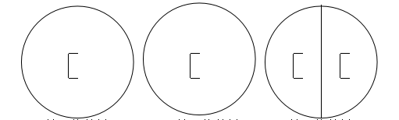

第一格盖板 第二格盖板 第三格盖板
（如确有需要，第一格盖板上可设小盖，供倒入粪水，但不得取粪。）
安装盖板时第二格可用水泥砂浆密封，防止雨水渗入，保证池内密封发酵。
⑥防渗：注满水24小时水位降低不超过10 mm。
⑦施工要求
*挖坑：在化粪池的位置和尺寸大小确定好后，以一只直径≥960mm的钢（铁）圈为标准向下挖坑，形成土外模（土模深1.46m）。
*浇筑底板：浇筑底板时，先在池底上铺上50mm碎石垫层夯实，再在碎石垫层上浇上80mm厚C15混凝土垫层，然后浇筑底板150mm抗渗混凝土，强度等级不低于C25P6。底板加垫层总厚度约280mm。
*浇筑池壁：将钢制内模放入外模内（为便于取模，放入内模前要在钢模外刷油——可用废机油），以一圆周径略大于内模的斗笠状模盖，盖住内模（为方便浇筑，并使沙浆不会流入内模），将拌好的抗渗砂浆（5%抗渗剂）通过模盖注入内、外模之间现浇，池壁厚80mm。（浇筑时注意：务必使四面内、外模之间的距离均等，不小于80mm，并在浇筑过程中随时使用棒、杵等物将注入的砂浆杵实。）
注意：钢制内模可使用厚度1-1.2mm的铝合金或铁皮制作, 内直径0.8m，高1.30-1.50m，高出地面0.1 m。内模内用两个外径为0.8m圆环支撑，并用2只弹簧固定。浇筑底板、池壁所有混凝土的配比必须一致。
浇筑完成后化粪池的深度一般为1250mm（其中地面以下1180mm，地面以上100mm防雨水进入）。
施工时如遇地下水渗出需及时采取排水措施。
注意：为节约用料，浇筑池壁时，相邻的两格池壁可合用池壁，合用的池壁厚度不得小于10cm。合用池壁的盖板浇筑时，相邻盖板相交处应将圆形边改成直切边，切去圆边最宽处为5cm。（阴影部分为切去）

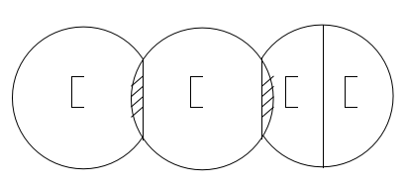
第一格盖板 第二格盖板 第三格盖板
⑧
使用材料 | 强度等级 | 每立方米材料用量
使用材料 | 强度等级 | 水 | 水泥 | 砂 | 石
32.5级水泥 | C25 | 185 | 356 | 613 | 1246
中砂、碎石 | C25 | 203 | 390 | 659 | 1166
5.厕屋：高度不小于2.4m，面积不小于1.2㎡。门1.8㎡，墙裙1m，地面用瓷砖贴面或水泥粉刷。根据各户实际情况，原室内设有卫生间的，不必另建厕屋，可用连接管接入三格式化粪池。
四、无害化卫生户厕的使用与管理
卫生户厕建成后还需正确使用才能真正达到卫生和无害化效果。
1.保持厕所卫生
（1）应经常打扫厕所。（2）便纸入篓，定期清理。（3）便后要及时冲洗。
2.保持化粪池适当的浓度
（1）使用前，应预先在第一池内加入三分之一至半池水，应浸没第一池过粪管口，以形成水封，可防止连通管粪皮堵塞和使大量粪块漂入第二池。
（2）不将生活用水引入化粪池，以免降低 发酵浓度，影响无害化效果。
3.正确倒粪和取粪：（1）应在第一池进粪，禁止取粪；（2）在第三池取粪液施肥。提倡粪水回归农田，处理后的粪液基本不含寄生虫卵和病原微生物，氨氮含量高，肥效好，应施于农田。
4.注意化粪池密闭：化粪池顶板上的盖板平时要盖严，只能在清掏粪渣（第一池）或取粪液（第三池）时盖板打开；打开盖板时禁止点火、吸烟。

